

ФЕДЕРАЛЬНАЯ СЛУЖБА ПО НАДЗОРУ В СФЕРЕ ТРАНСПОРТА
МТУ Ространснадзора по ЮФО

Доклад на тему:
"Анализ правоприменительной практики и аварийности в зоне ответственности МТУ Ространснадзора по ЮФО в области торгового мореплавания и внутреннего водного транспорта за 2025 год"

Докладчик:
Начальник отдела надзора за судоходством и мореплаванием, учета и расследования транспортных происшествий на водном транспорте МТУ Ространснадзора по ЮФО
Константинов Александр Дмитриевич

г. Ростов-на-Дону
2025
Добрый день! Уважаемые коллеги!

Предлагаю Вашему вниманию прослушать доклад на тему «Анализ правоприменительной практики и аварийности в зоне ответственности МТУ Ространснадзора по ЮФО в области торгового мореплавания и внутреннего водного транспорта за истекший период 2025 года»
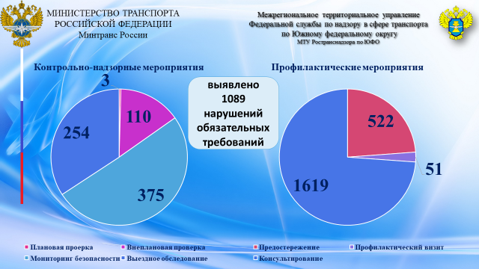
МТУ Ространснадзора по ЮФО (государственного морского и речного надзора) за истекший период 2025 года было проведено 3 плановых и 110 внеплановых контрольных (надзорных) мероприятий в отношении контролируемых лиц, осуществляющих деятельность в границах зоны ответственности Управления.
В рамках осуществления мероприятий без взаимодействия с юридическими лицами, индивидуальными предпринимателями Управлением было проведено:
- 375 наблюдений за соблюдением обязательных требований (мониторинг безопасности) и 254 выездных обследования.
Кроме того, в рамках осуществления специального режима государственного контроля (надзора) МТУ Ространснадзора по ЮФО (Госморречнадзор) было проведено:
- 422 постоянных рейда, по результатам, которых в отношении контролируемых лиц допустивших нарушение обязательных требований было составлено 78 актов.
За истекший период 2025 года Управлением было проведено 2192 профилактических мероприятий из них:
- объявлено 522 предостережений о недопустимости нарушений обязательных требований;
- осуществлено 1619 консультирований контролируемых лиц;
- и проведен 51 профилактический визит.
Управление наделено полномочия по рассмотрению материалов, содержащих сведения о возможных нарушениях требований законодательства, выявленных иными уполномоченными органами и переданными на рассмотрение по подведомственности в Управление
Так, в рамках указанных мероприятий, в этом году было выявлено 1089 нарушений обязательных требований.
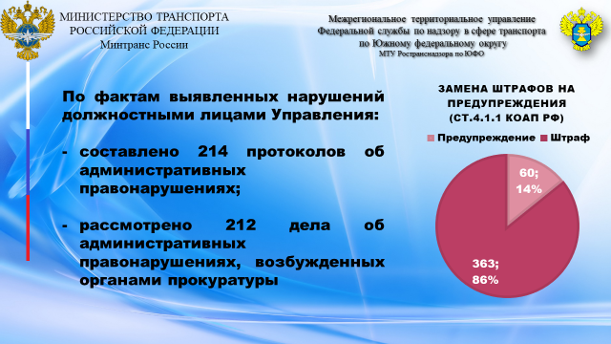
По фактам выявленных нарушений должностными лицами Управления было составлено 214 протоколов об административных правонарушениях. Кроме того, уполномоченными органами государственного контроля и органами прокуратуры было возбуждено и направлено в адрес Управления 212 дел об административных правонарушениях.
По результатам рассмотрения указанных административных дел было вынесено 363 постановления о привлечении виновных лиц к административной ответственности.
Административное наказание является средством государственного реагирования на совершенное административное правонарушение и как таковое применяется в целях предупреждения совершения новых административных правонарушений, как самим правонарушителем, так и другими лицами при этом размеры административных штрафов должны соотноситься с характером и степенью общественной опасности административных правонарушений и обладать разумным сдерживающим эффектом.
Положением статьи 4.1.1 КоАП РФ определены условия, при которых возможна замена административного наказания в виде административного штрафа на предупреждение, даже если соответствующей статьей раздела II КоАП РФ наложение административного наказания в виде предупреждения не предусмотрено.
Так, замена штрафа предупреждением возможно при совокупности следующих условий:
- лицо, подлежащее ответственности, является субъектом малого и среднего предпринимательства (в том числе должностные лица, таких организаций);
- административное правонарушение совершено впервые;
- и совершенное административное правонарушение не повлекло причинение вреда или возникновение угрозы причинения вреда жизни и здоровью людей, объектам животного и растительного мира, окружающей среде, объектам культурного наследия народов Российской Федерации, безопасности государства, угрозы чрезвычайных ситуаций природного и техногенного характера, а также не привело к имущественному ущербу.
Должностными лицами Управления указанная норма КоАПа, влекущая замену штрафа предупреждением была применена 60 раз, что составляет примерно 20% от общего количества наложенных административных взысканий.
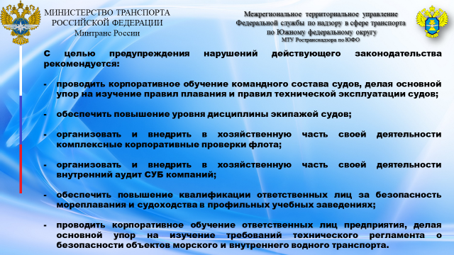
С целью предупреждения нарушений действующего законодательства, Управлением рекомендуется хозяйствующим субъектам, проводить следующие мероприятия:
- проводить корпоративное обучение командного состава судов, делая основной упор на изучение правил плавания и правил технической эксплуатации судов;
- организовать и внедрить в хозяйственную часть своей деятельности внутренний аудит СУБ компаний;
- обеспечить повышение квалификации ответственных лиц за безопасность мореплавания и судоходства в профильных учебных заведениях;
Помимо проведения контрольных (надзорных) и профилактических мероприятий на Управление, также возложены функции по осуществлению расследования аварийных случаев и транспортных происшествий на морском и внутреннем водном транспорте.
Важнейшим фактором эксплуатации судов является безопасность мореплавания и судоходства и охрана человеческой жизни.
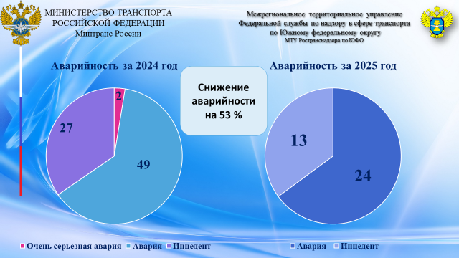
Составляющая безаварийной эксплуатации флота основывается на комплексе организационных и технических мероприятий, направленных на реализацию национальных и международных требований в области безопасности мореплавания, судоходства и предотвращения загрязнения окружающей среды.
Качество работы всей структуры обеспечения безопасности мореплавания и судоходства оценивается показателями аварийности судов.
Анализ динамики аварийности в зоне ответственности Управления за истекший период 2025 года, по сравнению с аналогичным периодом 2024 года, свидетельствует о ее значительном снижении.
В 2024 году зарегистрировано 78 аварийных случая, из них: 2 - очень серьезных аварий на море, 49 аварий и 27 инцидентов. Из них с судами под иностранным флагом - 12.
В 2025 году зарегистрировано 37 аварийных случаев: 24 аварии и 13 инцидентов. Из них с судами под иностранным флагом – 12.
В том числе:
- 5 транспортных происшествий на внутренних водных путях, 3 из которых произошли в зоне ответственности Волгоградского территориального отдела;
- 1 аварийный случай произошел в зоне ответственности Азово-Донского территориального отдела;
- 6 аварийных случаев произошли в зоне ответственности Астраханского территориального отдела;
- 4 аварийных случая произошли в зоне ответственности Крымского территориального отдела;
- 2 аварийных случая произошли в зоне ответственности Новороссийского территориального отдела;
- 1 аварийный случай произошел в зоне ответственности Сочинского территориального отдела;
- 6 аварийных случаев было расследовано отделом надзора за судоходством и мореплаванием, учета и расследования транспортных происшествия на водном транспорте
Анализ статистических данных по видам аварийности показывает, что лидирующее место, все также занимает навигационная аварийность, которая, за отчетный период текущего года, по сравнению с 2024 годом, уменьшилась на 48%.
В основе навигационных происшествий лежит нарушение требований руководящих документов, определяющих правила и организацию штурманской службы и регламентирующих ее деятельность по обеспечению навигационной безопасности.
Эти нарушения происходят по двум основным причинам: или из-за низкого уровня профессиональной подготовленности штурманского состава, или по причине безответственного отношения должностных лиц к выполнению своих обязанностей.
Ошибки судоводителей проявляются в оценке обстановки и принятии правильного решения, в контроле за навигационным и иным оборудованием, наблюдении за обстановкой, решениях по управлению судном и др.
Анализ отработанных материалов указывает на то, что лидером причин аварий и происшествий все также остается человеческий фактор.
Однако, становится все более очевидным, что подготовка персонала только один из аспектов, учитывающих человеческий фактор. Имеются и другие, способствующие авариям и инцидентам на море, которые должны быть поняты, исследованы и приняты в расчет.
Безусловно, полностью исключить возникновение аварийных случаев невозможно, но существуют меры, которые могут помочь предотвратить эти происшествия, либо значительно сократить их количество. К данным мерам относится:
1. Внесение необходимых изменений в структуры системы безопасности мореплавания и судоходства предприятий, в которых четко определить схему координации и взаимодействия, задачи, функции права, обязанности и ответственность каждого подразделения за обеспечение безаварийной работы флота.
2. При разработке организационно-технических мероприятий и программ, обеспечивающих высокоэффективную и безаварийную эксплуатацию флота, планировать их материальное и финансовое обеспечение.
3. Совершенствовать профилактическую работу по предупреждению аварийности, проводить глубокий анализ обстоятельств и причин аварийных случаев, разрабатывать и осуществлять конкретные меры по их предупреждению, обращая особое внимание на:
- организацию систематического изучения моряками и работниками береговых подразделений требований и рекомендаций международных конвенций и договоров, национальных правил и нормативно-технических документов Минтранса и их выполнения.
- обеспечение судов современными спасательными средствами и средствами борьбы с пожарами.
- внедрение на судах современных технических средств судовождения и связи, их сервисного обслуживания.
- создание и совершенствование систем управления движением судов в портах и узкостях.
- своевременное обеспечение судов нормативно-правовой документацией по безопасной эксплуатации флота.
- формирование высокой ответственности членов экипажей судов за выполнение обязанностей по обеспечению безопасного мореплавания и охраны человеческой жизни.
- улучшение работы по решению социальных проблем плавсостава, более широкое применение материального стимулирования моряков за безаварийную работу.
С целью обеспечения безопасной эксплуатации флота уделять повышенное внимание работе транспортных судов, эксплуатирующихся сверх нормативного срока, осуществлять постоянный контроль за движением этих судов.
С учетом возраста, технического состояния судна, профессиональной подготовки экипажа, полноты материально-технического обеспечения особое внимание уделять подготовке судна, проработке с экипажем условий и особенностей предстоящего рейса по обеспечению безопасности судна в части:
- технического соответствия;
- остойчивости;
- непотопляемости;
- прочности;
- укомплектования экипажа специалистами соответствующей квалификации и в количестве согласно штатному расписанию;
- навигационной проработки рейса, при этом обращать особое внимание на изменения режима плавания, правил захода в территориальные воды, правил плавания в районах разделения движения, в зонах действия систем управления движением судов, использования иностранных навигационных карт только при наличии и изучении корректурных материалов и пособий.
4. Капитанам судов в своей деятельности руководствоваться положениями и требованиями международных конвенций по охране человеческой жизни на море, подготовке и дипломированию моряков и несению вахты, Кодекса торгового мореплавания, действующих нормативных и руководящих документов Минтранса, исходя из того, что капитан на основе единоначалия осуществляет свои права и обязанности по управлению судном и обеспечению безопасности людей и судна.
При этом надлежит:
4.1. Сосредоточить усилия свои и командного состава на изучении и обеспечении выполнения международных и национальных правил безопасного плавания судов и перевозки пассажиров, предупреждении и устранении воздействий от непосредственных и сопутствующих причин возникновения аварийных ситуаций, выработке необходимых профилактических мер, освоении наиболее безопасных методов управления судном с использованием современных технических средств навигации и связи;
4.2. Направлять учебу в экипажах на совершенствование моряками практических навыков по:
- освоению судовых технических средств и конструкций, технологических и эксплуатационных особенностей своего судна, его маневренных характеристик;
- подготовке к борьбе за живучесть судна, спасению людей;
- поиску и спасанию людей, терпящих бедствие на море.
Проблема обеспечения безопасности мореплавания и судоходства и на сегодняшний день остается одной из важнейших, и в интересах её обеспечения необходимо тщательно расследовать каждое аварийное происшествие, с тем, чтобы выводы такого расследования способствовали предотвращению в будущем допущенных ошибок.

ВСЕМ СПАСИБО ЗА ВНИМАНИЕ, ДОКЛАД ОКОНЧЕН!

